Синтез, строение и свойства 2-хинолин-2-ил-3-хинониминтропона
Гусаков Евгений Александрович
Младший научный сотрудник
Южный федеральный университет, НИИ физической и органической химии,
Ростов-на-Дону, Россия
gusakovevgeniy@mail.ru
Близкая структурная организация соединений 3 (схема 1) с производными 1,8-диаминонафталинов и спиропиримидиновых соединений послужило аспектом для моделирования фотохромной системы на их основе.
Методом PBE0/6-31G** были рассчитаны энергетические и структурные характеристики изомеров 3а и 4а в газовой фазе (рис. 1). По данным расчетов, открытая форма 3а на 7.1 ккал/моль более стабильна, чем циклическая 4а.
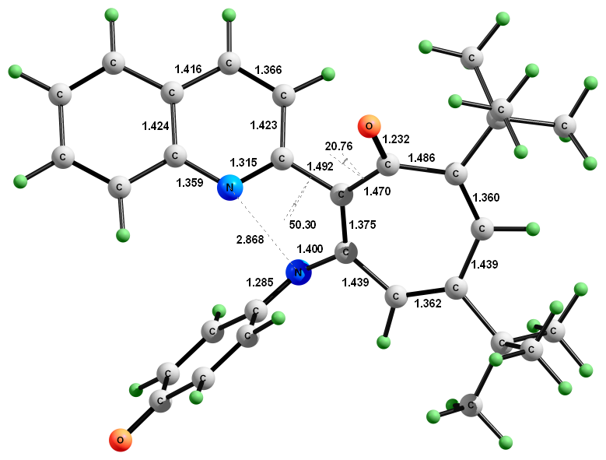
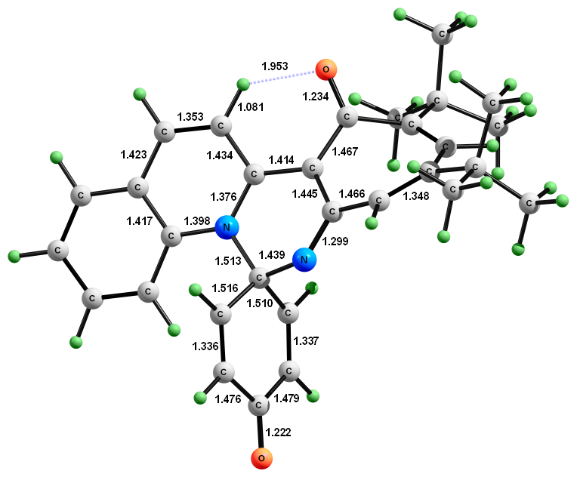

Рисунок 1. Структура соединений 3a и 4a по данным PBE0/6-31G** расчетов в газовой фазе.

4a
3a

Спектры поглощения изомеров 3а и 4a были определены по результатам TD PBE0/6-31G** расчетов. Согласно полученным данным, циклический изомер 4а имеет интенсивный длинноволновой максимум поглощения в районе 480 нм. В открытой форме 3а длинноволновой максимум смещен в область 526 нм и имеет довольно низкую интенсивность.
Обработкой трополона 1 POCl₃ нами получен 2-(хинолин-2-ил)-3-хлортропон, который вводили в реакцию аминирования с замещённым пара-аминофенолом в атмосфере аргона, и в результате был получен 2-(хинолин-2-ил)-3-ариламинотропон 2. 3-Ариламинотропон 2 легко окисляется на воздухе с образованием 2-(хинолин-2-ил)-3-хинониминтропона 3 (схема 1).
Схема 1
Фотохимические исследования показали, что открытая хинониминная форма фотостабильна и не образует спироциклический фотоиндуцированный изомер. Вероятной причиной этому является высокая степень свободы тропонового фрагмента (вращение вокруг С_{2хин}-С_{2троп} связи), в отличие от родственных спироперимидинов, а также сильное искажение геометрии пиридинового фрагмента при формировании циклического изомера 4.
Строение соединения 3a, установлено методом рентгеноструктурного анализа. Полученные соединения 1-3 охарактеризованы данными ЯМР ¹H, ИК-спектроскопии и масс-спектрометрии.
Благодарность
Работа выполнена в рамках реализации Проектной части Госзадания в сфере научной деятельности (проект № 4.742.2014/К).

